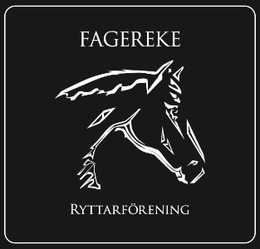
Årsmöte för Fagereke Ryttarförening
2019-02-17

§1 Ordförande Emma Ivarsson öppnade mötet.
§2 Årsmötet beslutade att välja Emma Ivarsson till mötesordförande.
§3 Årsmötet beslutade att välja Therese Hultgren till mötessekreterare.
§4 Röstlängd upprättades genom deltagarlista som skickades runt. Årsmötet beslutade fastställande röstlängden.
§5 Årsmötet beslutade att välja Linn Engelholm till protokolljusterare och rösträknare.
§6 Årsmötet beslutade att godkänna dagordningen.
§7 Årsmötet beslutade att årsmötet blivit i lag och ordning utlyst.
§8 Verksamhets- och förvaltningsberättelse för föregående verksamhetsår presenterades för mötet, se bilaga 1. Årsmötet beslutade att godkänna denna efter att ändringen på antalet licensryttare är gjorda från 14 till 25. Ändring ska också göras enligt Tävlingssektionens rättning angående de två lokala dressyrtävlingarna som hölls: en deltävling i DIV III och en deltävling i DIV II. Sedan ska det också göras ett tillägg under sponsorerna där Cramo Oskarshamn är en sponsor.
§9 Revisorernas berättelse presenterades för mötet, se bilaga 2. Årsmötet beslutade att godkänna denna.
§10 Balans- och resultaträkning presenterades för mötet, se bilaga 3. Årsmötet beslutade att fastställa denna.
§11 Årsmötet beslutade att bevilja den avgående styrelsen ansvarsfrihet.
§12 Årsmötet beslutade att styrelsen ska bestå av 6 ledarmöte och 2 suppleanter.
§13 Årsmötet beslutade att välja Emma Ivarsson till ordförande på 1 år.

§14 Årsmötet beslutade att välja följande ledamöter och suppleanter
Ledamöter
Tina Hultgren 2 år nyval
Therese Hultgren 2 år nyval
Anneli Bergman 2 år nyval
Annelie Ivarsson 1 år kvar
Fabiola Jansson 1 år kvar

Suppleanter

Ida Strand 1 år nyval
Johanna Wyckman 1 år kvar

§15 Ungdomssektionen röstar själva fram ordförande.

§16 Årsmötet utsedde Anneli Bergman till ordförande i tävlingssektionen, hon väljer sedan ut andra deltagare.
Det ska bli en ny sektion vilket är Närliggande stallsektionen och det ska då utses en deltagare från varje närliggande stall som ska delta i denna nya sektion. Nya sektionen ska stärka gemenskap och få ett bättre flöde på utgivning av information samt mottagande av information som rör alla parter.
§17 Årsmötet beslutade att välja Birgitta Engström och Chatrine Hilmersson till revisorer.
§18 Årsmötet beslutade att valberedningen ska bestå av minst 2 personer.
§19 Årsmötet beslutade att styrelsen ska utse dessa två personer.
§20 Årsmötet beslutade att utse Linn Engelholm och Johanna Wyckman som ombud för att representera föreningen.
§21 Årsmötet beslutade att inte ändra årsavgifterna för nästkommande år då föreningen har god ekonomi.

§22 Årsmötet har beslutat att godkänna den nya höjningen av engångsavgifterna för ridhuset.
Årsmötet godkände att styrelsen satt upp en brevlåda i ridhuset där medlemmarna kan lämna sina synpunkter och önskemål och att styrelsen återkopplar efter deras möten.
Årsmötet presenterade vinnarna i championatet och vill där med säga grattis till dom.
Vinnaren i hoppning på ponny blev: Kornelia Pettersson med 175 poäng.
Vinnaren i dressyr på häst blev: Anna Danielsson med 225 poäng.
Vinnaren i hoppning på häst blev: Johanna Wyckman med 166 poäng.
§23 Mötesordförande tackade alla närvarande och förklarade årsmötet avslutat.
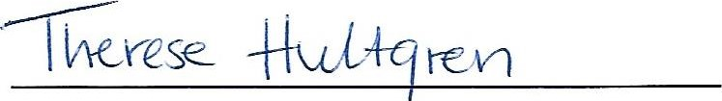
Therese Hultgren, mötessekreterare
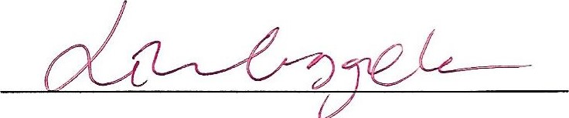
Linn Engelholm, mötesjusterare.

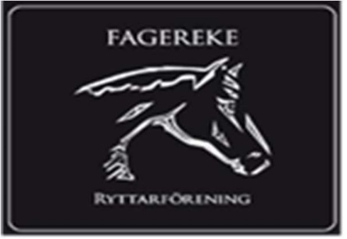
Fagereke Ryttarförening
Verksamhetsberättelse 2018

Styrelsen för Fagereke Ryttarförening avger härmed följande berättelse för verksamhetsåret 2018

Styrelsen

Ordförande: | Emma Ivarsson
Vice ordförande: | Annelie Ivarsson
Kassör: | Fabiola Jansson
Sekreterare: | Therese Hultgren
Ledamöter: | Emma Fallemark
Suppleanter: | Gunilla Frööjdh
 | Ida Strandh
Revisorer: | Birgitta Engström
 | Cathrine Hilmersson
Valberedning: | Paula Stahre
 | Johanna Wyckman

Styrelsen har under året haft 12 protokollförda sammanträden.
Medlemmar
Vid årsskiftet 2018-2019 hade Fagereke Ryttarförening 114 betalande medlemmar.

Ekonomi
Balans- och resultaträkning redovisas separat.

Tävlingar och träningar
Fagereke Ryttarförening har under året anordnat två lokal dressyrtävling varav en var en deltävling i allsvenskan division 3 och en i division 2 det har varit 7 stycken Pay & Jump med olika teman som t ex Luciahoppning, Halloweenhoppet, rosa bandet hoppning, Skolstartshoppet, Sommarlovshoppet, Majhoppet och Påskhoppning.

Våra tränare under året har varit Maria Falk (dressyr), Peter Ottosson (markarbete/hoppning), Tomas Jonsson (dressyr).
Fagereke Ryttarföreningen anordnade en träningshelg men gästtränaren Pontus Hugosson som var mycket lyckad, men även en gemensam träningshelg för Bo Jenå ihop med Högsbyryttarförening.
Under 2018 hade FRF 25 stycken licensryttare som tävlade för föreningen.

Aktiviteter
Föreningen har även varit med och plockat skräp runt om i Oskarshamn.
Föreningen har deltagit i nattvandring.
Deltagit i ”Att leda och utveckla en ideell förening - idrottens föreningslära grund”
Vi har varit på frukostmöte med SISU gällande ekonomi i dagens föreningar.
Vi har deltagit i Förenings Riksdagen där man nominerar eldsjälar i olika föreningar.

Anläggning
Nya lysrör i ridhuset
Nya lysrör och vissa armaturer är utbytta i stallet.
Stallet är ombyggt till från 12st boxplatser till 10st boxplatser.
Vi har kört in salt i ridhuset och paddocken.

Tävlingssektionen
Ungdomssektionen har varit aktiv med sina temahoppningar. Dom anordnade en Pay & Jump med tema för att stödja rosa bandet, dom skänkte i samband med detta 833:- till cancerfonden.

Sponsorer
Fagereke Ryttarförening vill tacka samtliga sponsorer som under året stöttat oss på olika sätt. OKG, SKB, Colorama, Tholmarks, Telecenter, Börje Svenssons Åkeri, Jem & Fix, Oskarshamns energi, Elektro Skandia, KBG, Cramo oskarshamn, LR VVS och Plåtson.

Övrigt
Medlemmarna har under året sålt kryddor.

Oskarshamn 2018-02-12
Styrelsen i Fagereke Ryttarförening.

REVISIONSBERÄTTELSE
Undertecknade, utsedda att granska räkenskaperna för Fagereke Ryttarförening avseende verksamhetsåret 2018, får efter fullgjort uppdrag avge följande berättelse.
Kontroll av inkomst- och utgiftsposterna i bokföringen har gjorts, samt att de är styrkta med erforderliga verifikationer. Protokollen har även granskats.
Räkenskaperna är ordentligt förda och i bästa ordning, varvid något skäl till anmärkning inte finns.
Undertecknade föreslår därför att årsmötet beviljar styrelsen full ansvarsfrihet för den tid revisionen omfattar.
Oskarshamn den 16 februari 2019
Birgitta Engström | Cathrine Hilmersson
Revisor | Revisor

